**Recursos**: <http://www.arkaitzgarro.com/css3/capitulo-5.html>

**Actividad**: a partir del siguiente .html:

<body>

<h1>Bordes redondos - <span>Escribe aquí tu apellido y nombre</span></h1>

<p>Crea un mixin común que cree bordes de diferentes tipos. Aplica dicho mixin a cada una de las cajas o div que vienen a continuación. Aplica los conceptos de variables(para tamaños), mixins (para bordes ) y reglas anidadas de less.</p>

<p>Crea en otra caja el borde que tú quieras.</p>

<div><span >1A</span></div>

<div><span >2B</span></div>

<div><span>3C</span></div>

<div><span>4D</span></div>

<div><span>5E</span></div>

<div><span>6F</span></div>

<div><span>7G</span></div>

</body>

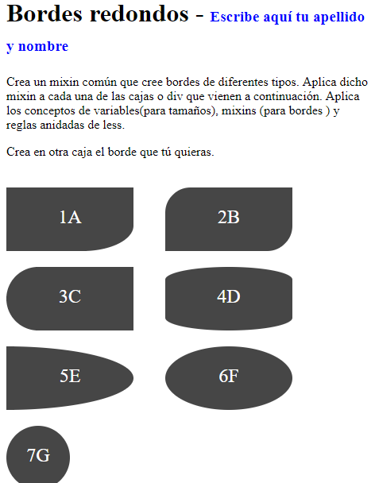

Utiliza los conceptos visotos en Less: variables, mixins, reglas anidadas.